FUNDAMENTOS DE BASE DE DATOS.

Tema Nº5:

Normalización II.

Indicador de logro Nº5:

Utiliza la normalización para optimizar y modelar datos.

**TEMA 01 Teoría de los**

**TEMA Nº5:**

Normalización II.

**Subtema 5.1:**

Desarrollo de Casos basados en Normalización.

En este capitulio el docente presenta datos que deben ser normalizados usando las 3 primeras formas normales básicas, utilizando un análisis exhaustivo y rapado, para lograr un modelo óptimo de almacenamiento de datos.

**CASO 1:**

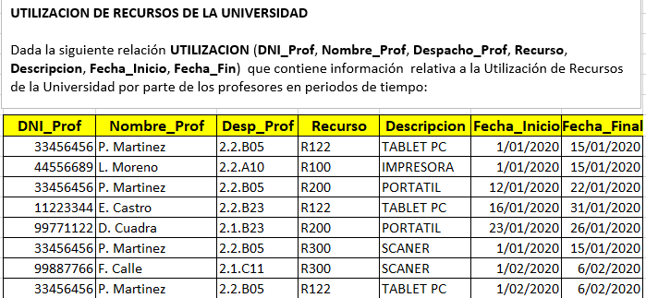

**Utilizar las 3 formas normales para dar solución al caso.**

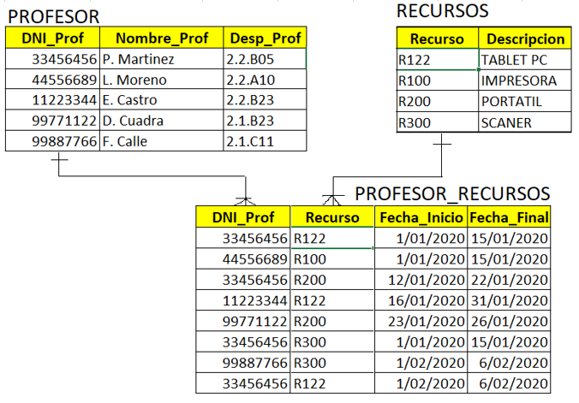**Solución del Caso:**

**CASO 2:**

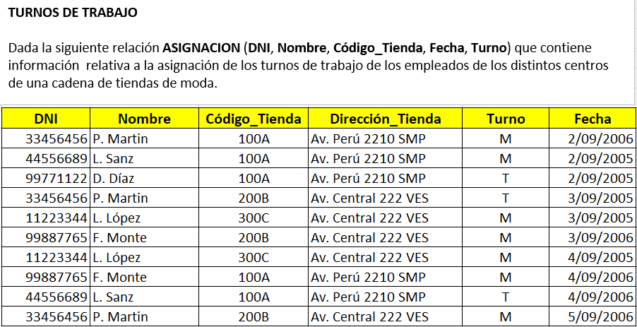

Aquí desarrollarás el contenido del subtema 1.1.

Ejemplos:

Aquí colocarás los ejemplos que facilitarán la comprensión del subtema

**Utilizar las 3 formas normales para dar solución al caso.**

**Solución del Caso:**

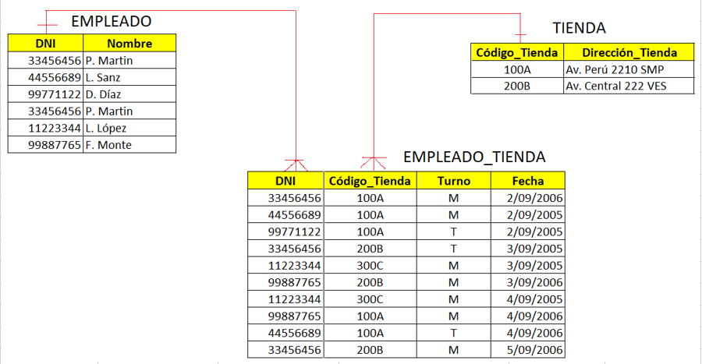

**CASO 3:**

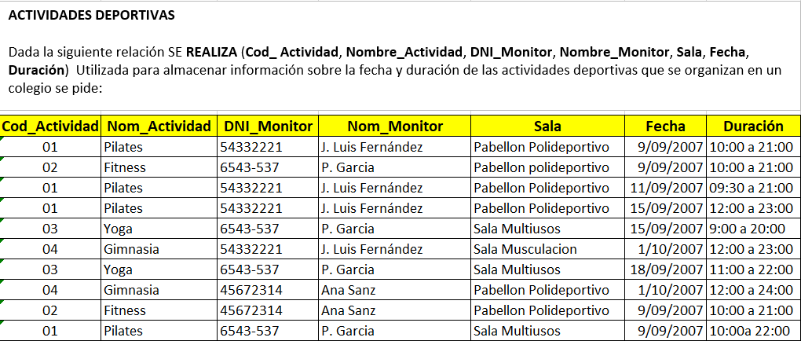

**Utilizar las 3 formas normales para dar solución al caso.**

**Solución del Caso:**

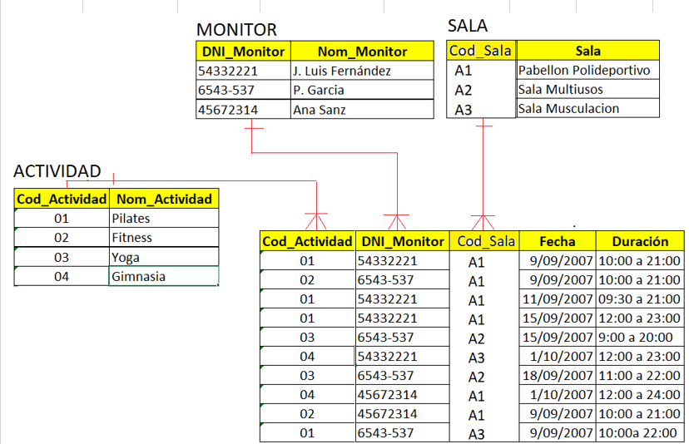

**CASO 4:**

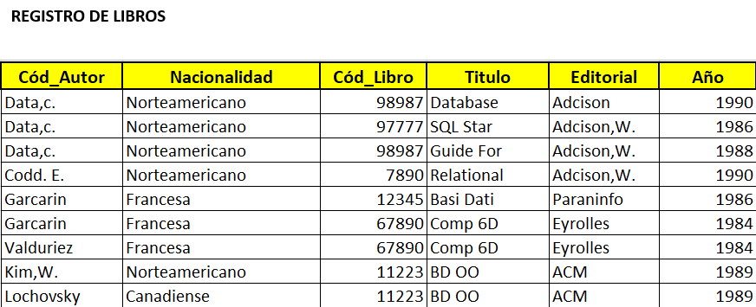

**Utilizar las 3 formas normales para dar solución al caso.**

**Solución del Caso:**

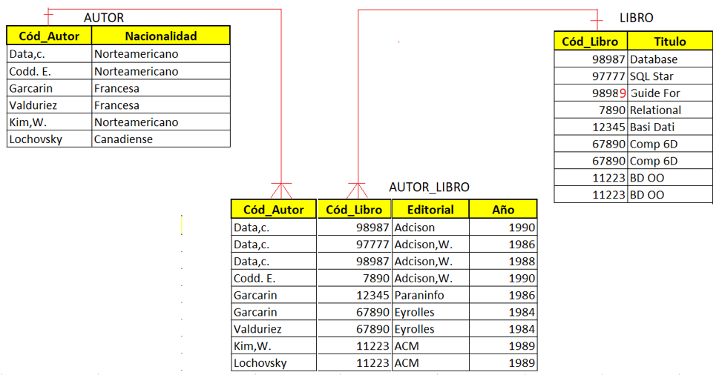

**CASOS A REALIZAR POR EL ALUMNO.**

**CASO 5:**

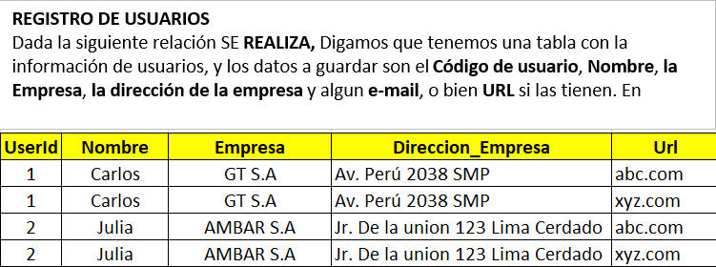

**CASO 6:**

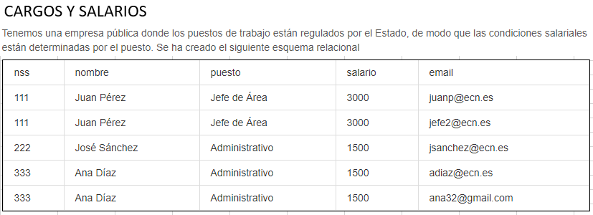

**CASO 7:**

**BIBLIOTECA**

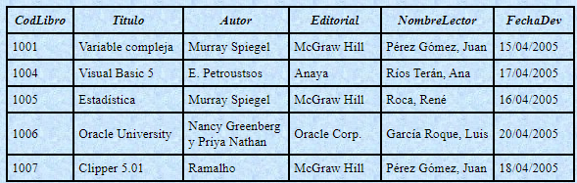

**CASO 8:**

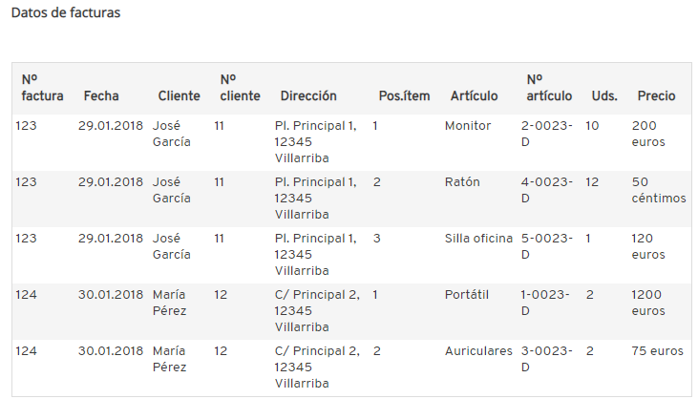

**CONCLUSIONES Y RECOMENDACIONES DE LA EXPERIENCIA**

* Estos ejercicios nos ayudan a comprender y prevenir la redundancia de los datos
* Nos ayuda a evitar la falta de integridad e inconsistencia en la base de datos.
* Se logra identificar las claves principales y foráneas.
* Se logra exitosamente la relación entre las tablas normalizadas.

**ACTIVIDAD VIRTUAL**

Analizar y revisar los siguientes enlaces; luego responde las preguntas propuestas.

<https://www.youtube.com/watch?v=bO18omSzeR4>

* ¿Cuáles son los efectos cuando no tenemos normalizado la base de datos?
* ¿Cuáles son los tipos de formas normales que se tiene en una base de datos?
* ¿Cuál es la diferencia entre dependencia funcional y dependencia transitiva?
* ¿Qué es una clave principal? y en que parte de los modelos los ha usado.
* ¿Qué es una clave foránea? y en que parte de los modelos los ha usado.
* Tipos de relaciones y en qué casos los ha usado.